250-24. Puesta a tierra de sistemas de corriente alterna alimentados por una acometida.
a) Conexiones de puesta a tierra del sistema. Un sistema de alambrado de inmuebles, que es alimentado por una acometida de corriente alterna que está puesta a tierra, debe tener un conductor del electrodo de puesta a tierra conectado al conductor puesto a tierra de acometida, para cada servicio, según
(1) hasta (5) siguientes:
1) Generalidades. La conexión del conductor del electrodo de puesta a tierra se debe hacer en cualquier punto accesible desde el lado carga de los conductores de la acometida aérea, bajada de la acometida, conductores de acometida subterránea o acometida lateral hasta e incluyendo, la terminal o barra en la cual está conectado el conductor puesto a tierra (Neutro) de acometida a los medios de desconexión de acometida.
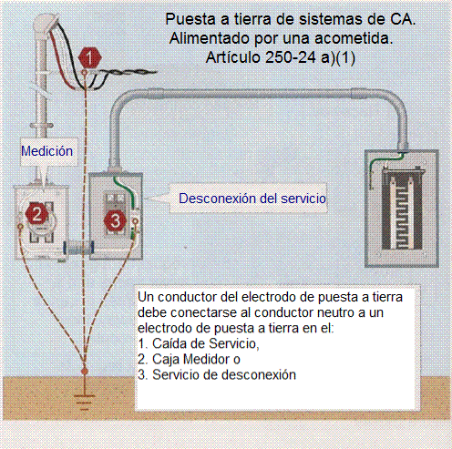
- Bajada de Acometida
- Medidor
- Medio de Desconexión de Acometida
2) Transformador exterior. Cuando el transformador que alimenta la acometida esté ubicado en el exterior del edificio, se debe hacer al menos una conexión de puesta a tierra adicional desde el conductor puesto a tierra de la acometida hasta el electrodo de puesta a tierra, ya sea en el transformador o en cualquier otra parte fuera del edificio.
3) Edificios con doble alimentación. Para edificios con doble alimentación que tienen dos acometidas en una envolvente común o agrupadas en envolventes separadas y que emplean un enlace secundario, se permitirá una sola conexión del conductor del electrodo de puesta a tierra al punto de enlace de los conductores puestos a tierra de cada fuente de alimentación.
4) Puente de unión principal como un conductor o barra. Cuando el puente de unión principal especificado en 250-28 es un alambre o una barra y está instalado desde la barra terminal del conductor puesto a tierra a la barra terminal del conductor de puesta a tierra de equipos o a la barra del equipo de acometida, se permitirá que el conductor del electrodo de puesta a tierra se conecte a la terminal o barra al cual está conectado el puente de unión principal.
5) Conexiones de puesta a tierra del lado de la carga. No se debe conectar un conductor puesto a tierra a las partes metálicas que normalmente no transportan corriente del equipo, ni al conductor de puesta a tierra de equipos, ni se debe reconectar a tierra del lado carga del medio de desconexión de acometida, excepto si otra cosa es permitida en este Artículo.
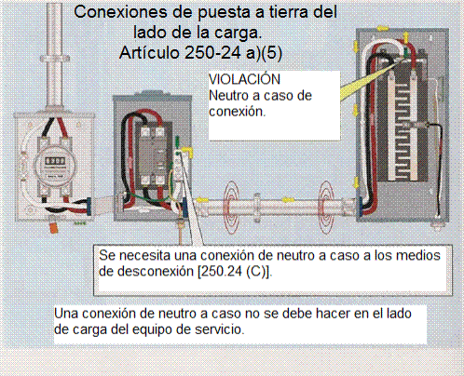
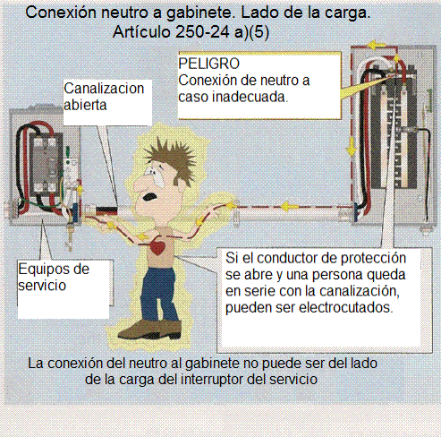
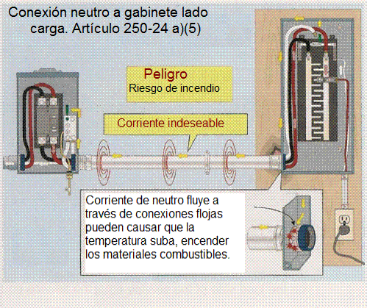
b) Puente de unión principal. Para un sistema puesto a tierra, se debe utilizar un puente de unión principal sin empalmes para conectar el (los) conductor(es) de puesta a tierra de equipos y la envolvente del medio de desconexión de acometida, al conductor puesto a tierra (Neutro) dentro de la envolvente, para cada medio de desconexión de acometida, de acuerdo a 250-28.
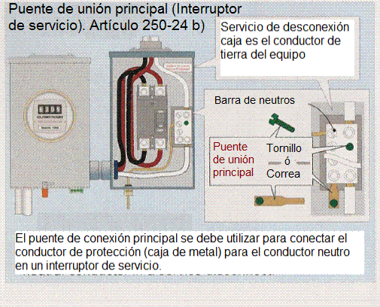
c) Conductor puesto a tierra (Neutro) llevado al equipo de acometida. Cuando un sistema de corriente alterna operando a 1000 volts o menos está puesto a tierra en cualquier punto, el conductor puesto a tierra debe tenderse junto con los conductores de fase hasta cada medio de desconexión de acometida, y se debe conectar a cada terminal o barra del conductor puesto a tierra de cada medio de desconexión. Un puente de unión principal debe conectar el conductor puesto a tierra (Neutro) a cada envolvente de los medios de desconexión de cada acometida.
Comentario: El conductor neutro de acometida proporciona la ruta actual de falla a tierra eficaz para la fuente de alimentación, para asegurarse de que una tensión peligrosa de una falla a tierra se retira rápidamente abriendo el dispositivo de sobrecorriente [250-4 (a) (3) y 250-4 (a) (5)].
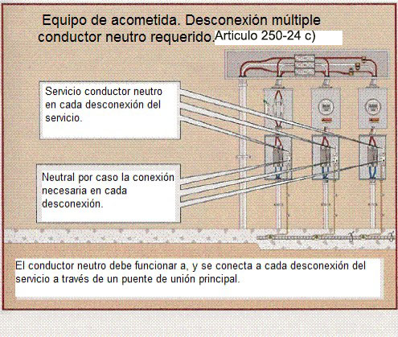
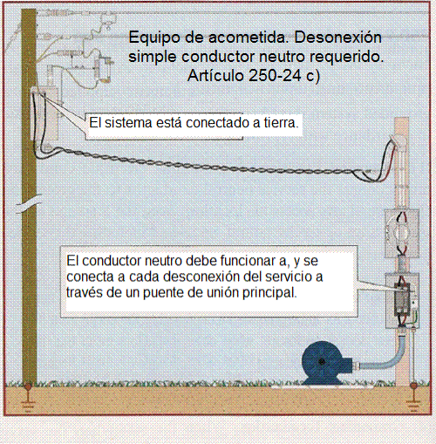
PELIGRO: Las partes metálicas de la instalación eléctrica, así como las tuberías de metal y acero estructural, serán y permanecerán energizados con una tensión peligrosa de una falla a tierra si el puente de unión principal no está instalado en el equipo de acometida.

